**Media Manager**

**-Ghid Utilizare-**

Subsemnatul Tugui Stefan-Cristian declar pe propria raspundere ca acest cod nu a fost copiat din Internet sau din alte surse.

Tab 1:

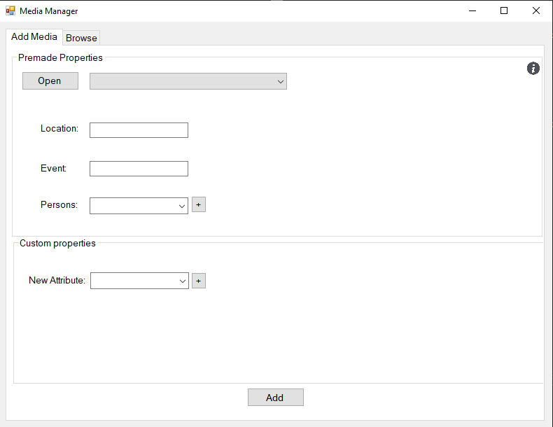

Adaugare Media:

Pentru a incarca un fisier media sau un folder ce contine fisiere de tip media, apasati butonul

Dupa incarcare, selectati din casuta drop down fisierul dorit.

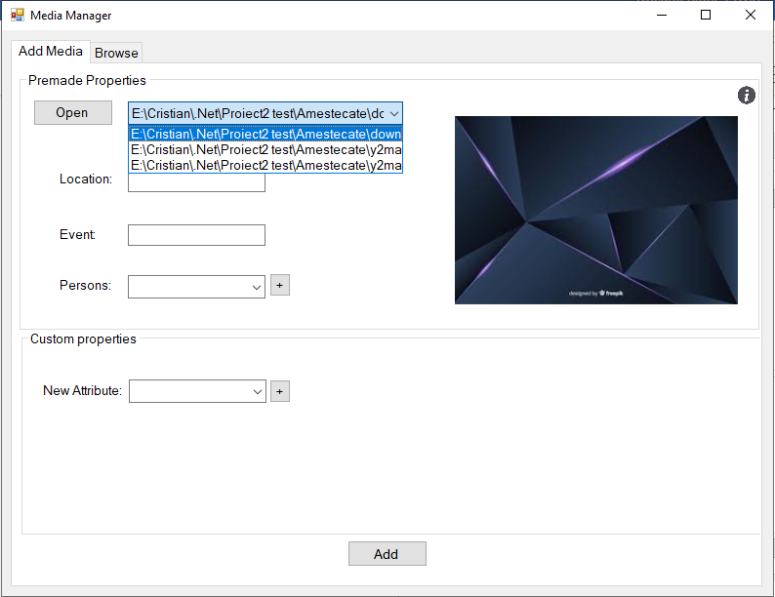

Completati campurile urmatoare cu informatiile aferente. (*campul Location si campul Event sunt obligatorii).

Pentru a adauga o persoana, completati campul "Persons” cu numele apoi apasati butonul . In meniul drop down, puteti vizualiza persoanele adaugate. Pentru a elimina o persoana, completati campul cu numele persoanei si apasati din nou butonul .

Pentru a adauga o caracteristica specifica imaginii, completati campul “New Attribute” si apasti butonul .

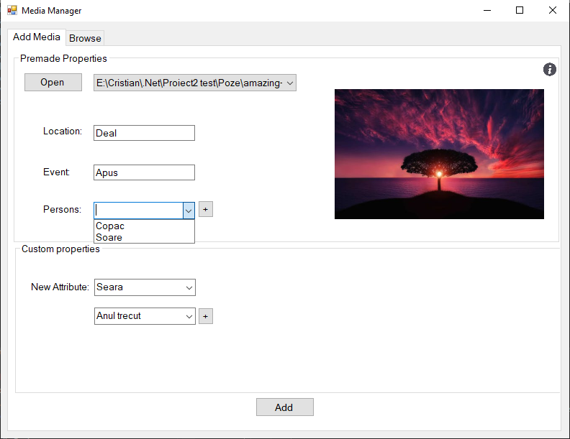

Pentru a finaliza apasati butonul  si apoi .

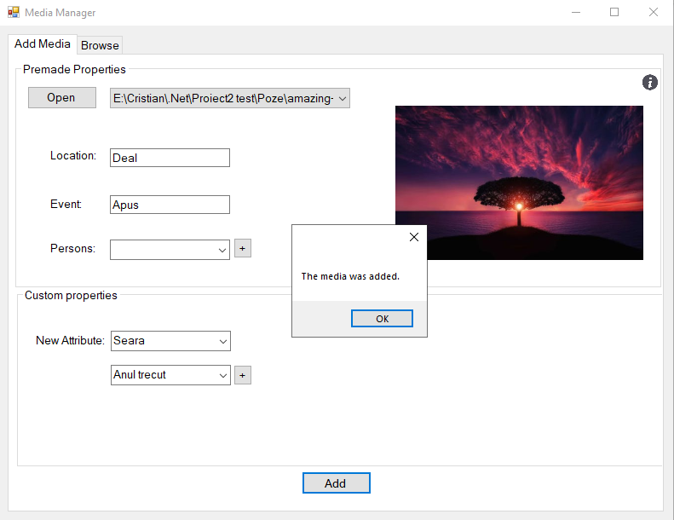

Modificare Media:

Urmati passi de la “Adaugare Media”, completati cu noile atribute.

Dupa selectarea unui fisier media deja existent in baza de date, veti fi atentionat de acest luctru.

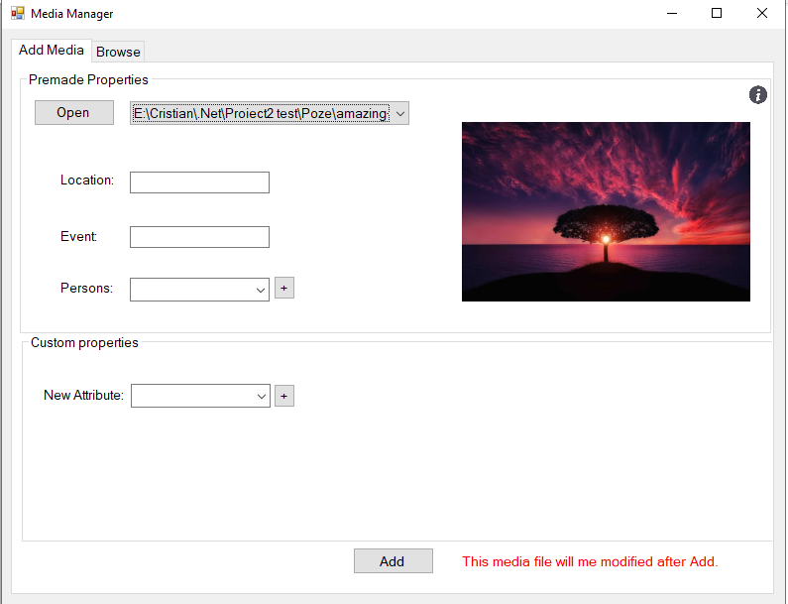

Tab 2:

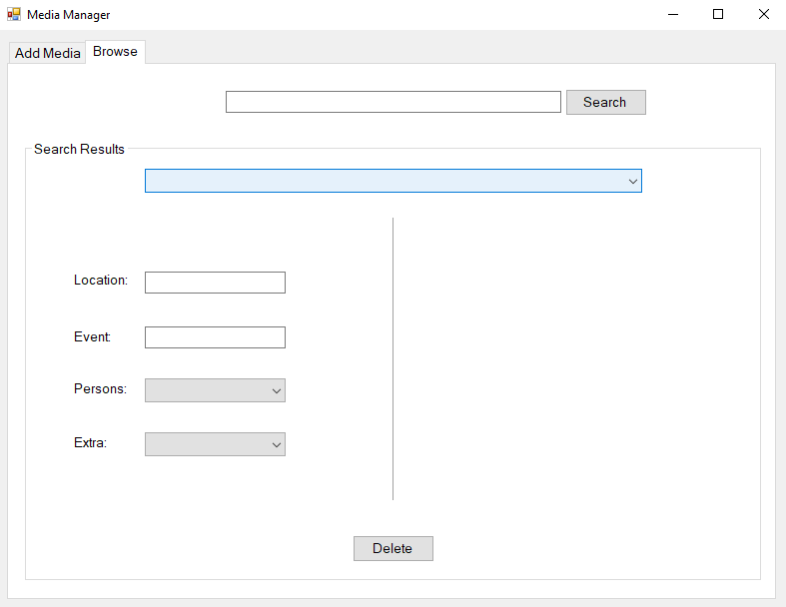

Cautare:

Pentru a cauta un fisier din baza de date, introduceti in primul camp cuvintele cheie asociate fisierului cautat, apoi apasati . (Cautarea cu campul null returneaza toate inregistrarile din baza de date).

Pentru a vizualiza un rezultat, selectati calea asociata fisierului din lista drop down.

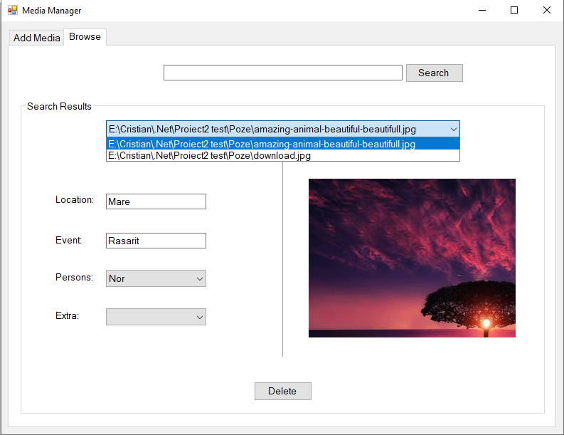

Stergere:

Pentru a sterge un fisier din baza de date, selectati calea aferenta (dupa cautare) din meniul drop down. Apoi, apasati butonul , urmat de butonul .

